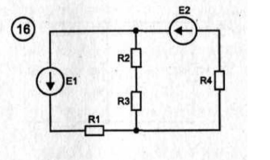

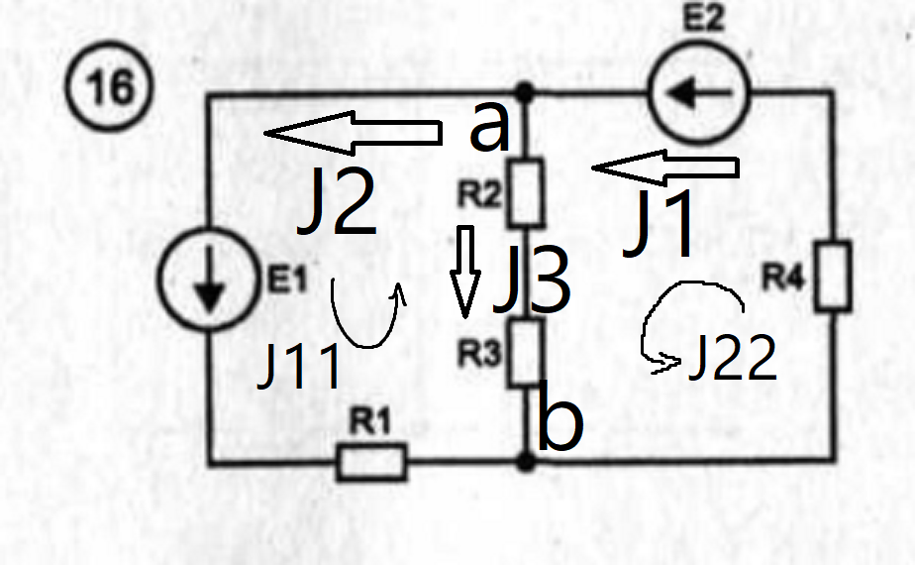

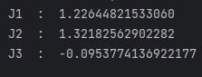

1. R

Токи были определены.   
J1 = 1.22 A

J2 = 1.32 A

J3 = 0.09 A

2

